**Единый классный час**

**7 мая 2020 , время:12-00,**

**платформа zoom**

***Этот вечный огонь, нам завещанный одним, Мы в груди храним.***

Никто не забыт, ничто не забыто” —

Горящая надпись на глыбе гранита.

Потухшими листьями ветер играет.

Дождем проливным венки заливает,

Но, словно огонь у подножья гвоздика,

Никто не забыт и ничто не забыто.

Наследники великой этой славы,

Все мы чтим и бережно храним,

Героями гордимся мы по праву

И быть на них похожими хотим.

Здравствуйте! Сегодня мы находимся в преддверии прекрасного дня – Дня Победы в Великой Отечественной Войне. Тема классного часа сегодня: **Этот** **вечный** **огонь**, **нам** **завещанный** **одним**, **Мы** **в** **груди** **храним**.

Для всех нас, Великая Отечественная война – история. Но ее должен знать каждый, так как это история нашей Родины, наших родных и близких.

С каждым годом все дальше и дальше от нас героические и трагические годы ВОВ. Эта война была самым страшным испытанием, которое с честью выдержала наша страна.

Каждый из вас знает даты 22 июня 1941 и 9 мая 1945, но не каждый представляет, что пришлось пережить людям в эти ужасные годы! Долгожданную победу ковали все вместе, не было такого человека, который бы не приложил руку в общем деле! Но особое внимание мы сегодня уделим детям, воевавшим на фронте и трудившимся в тылу.

Ребятам, чье детство выпало на военные годы, пришлось несладко. Они вынуждены были работать наравне со взрослыми, им пришлось забыть о школе, а корочка черного хлеба для них была слаще конфет.

Вместе со взрослыми на защиту своей Родины встали юные мальчишки и девчонки в красных галстуках. Они порой делали то, что не под силу было сильным мужчинам.

Что руководило ими в ту грозную пору? Тяга к приключениям? Ответственность за судьбу своей страны? Ненависть к оккупантам? Наверное, всё вместе.  Они совершили истинный подвиг. Вы знаете кто это?

Ленинградскую школьницу Зину Портнову война застала, когда она ехала летом на каникулы к бабушке в Белоруссию. Спустя несколько месяцев Зина Портнова  вступила в подпольную организацию «Юные патриоты».

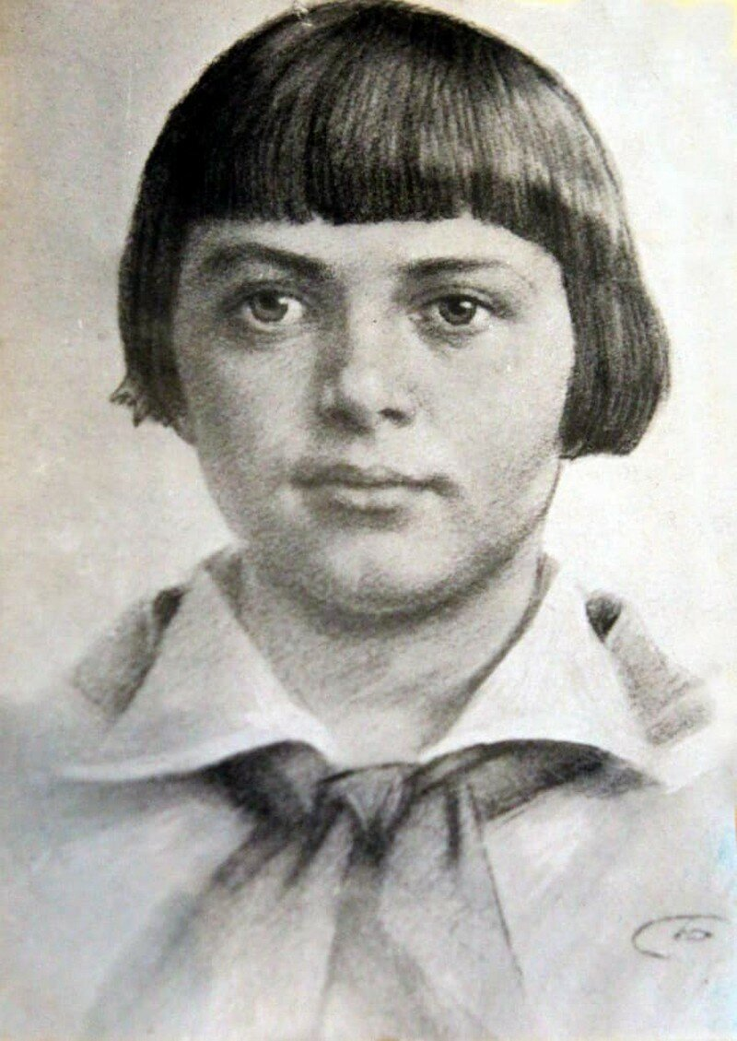

Вале Котику было всего  12 лет и учился он в пятом классе Шепетовской школы, но это не помешало ему стать во время войны разведчиком в партизанском отряде. На счету героя шесть взорванных эшелонов врага, множество успешных засад.

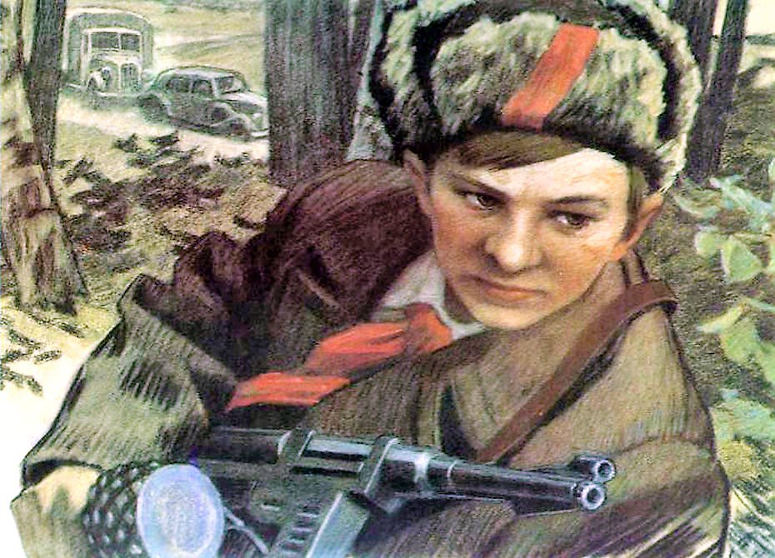

Леня Голиков рос обыкновенным деревенским парнишкой. Когда немецкие захватчики заняли его родную деревню Лукино, которая находилась в Ленинградской области, он собрал на местах боев несколько винтовок, раздобыл у фашистов два мешка гранат и передал  их партизанам. Сам остался в партизанском отряде.

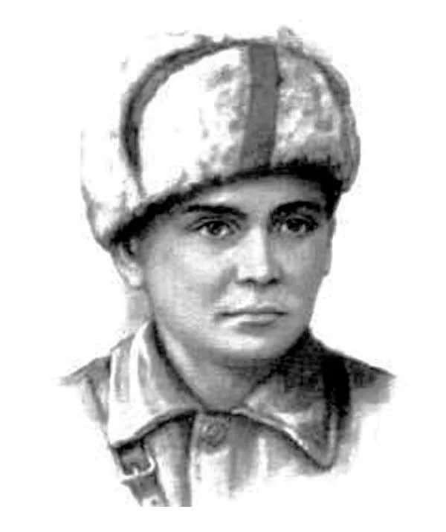

В начале войны Лариса Михеенко была у бабушки. Деревню заняли фашисты. Однажды ночью с двумя старшими подругами ушла из деревни девочки ушли к партизанам. Девочкам оказалось под силу то, что не удавалось сильным мужчинам.

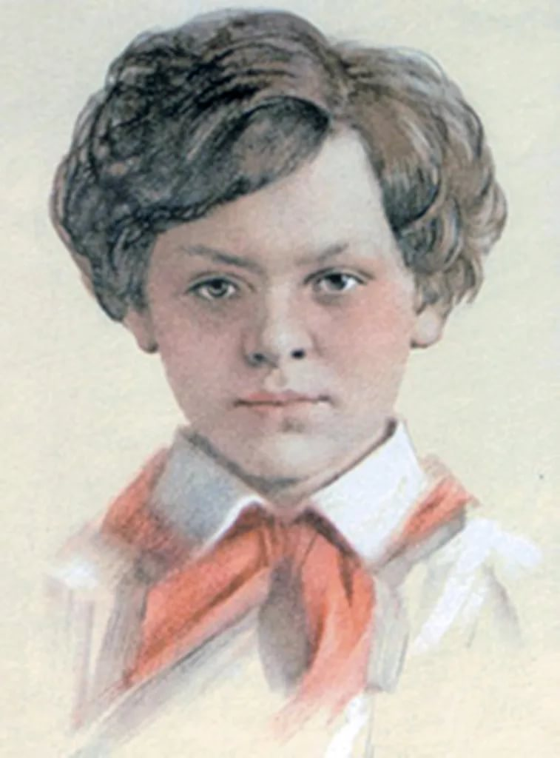

Неугомонный Саша – так называли одноклассники Сашу Чекалина, чью жизнь также оборвала жестокая рука фашистов. К началу войны он успел закончить 8 классов и вступить в комсомол.

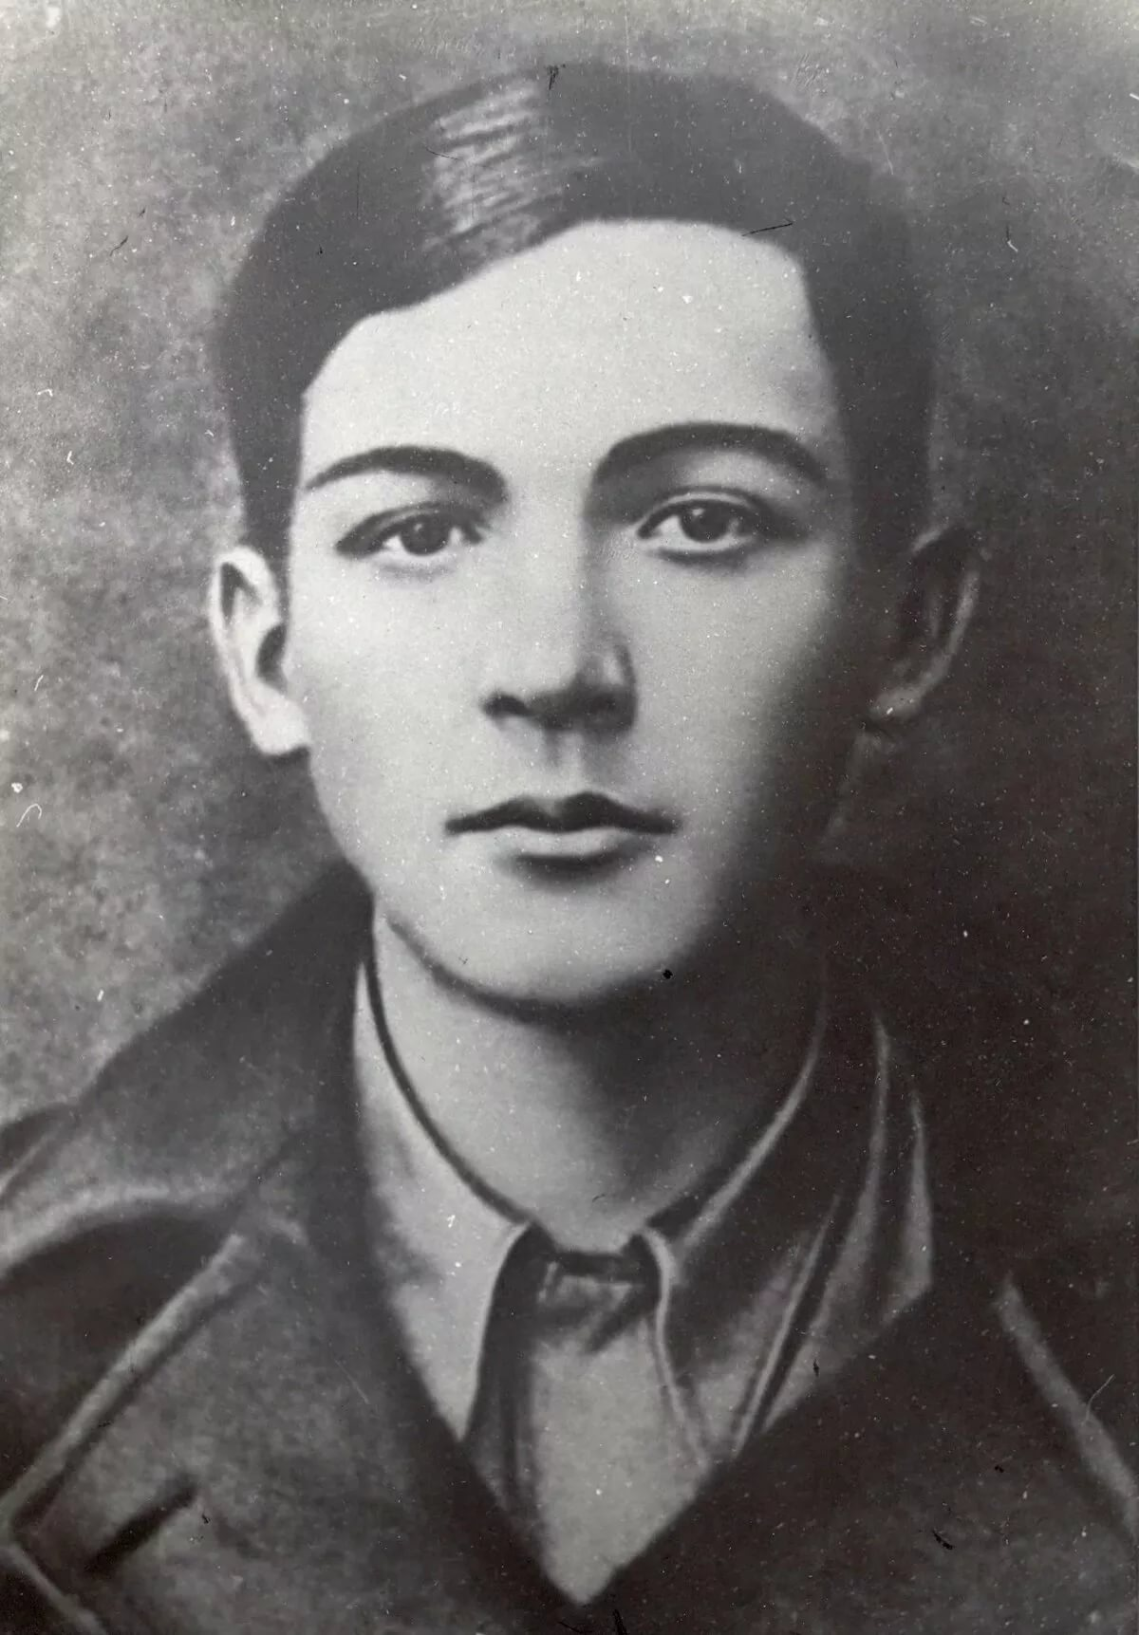

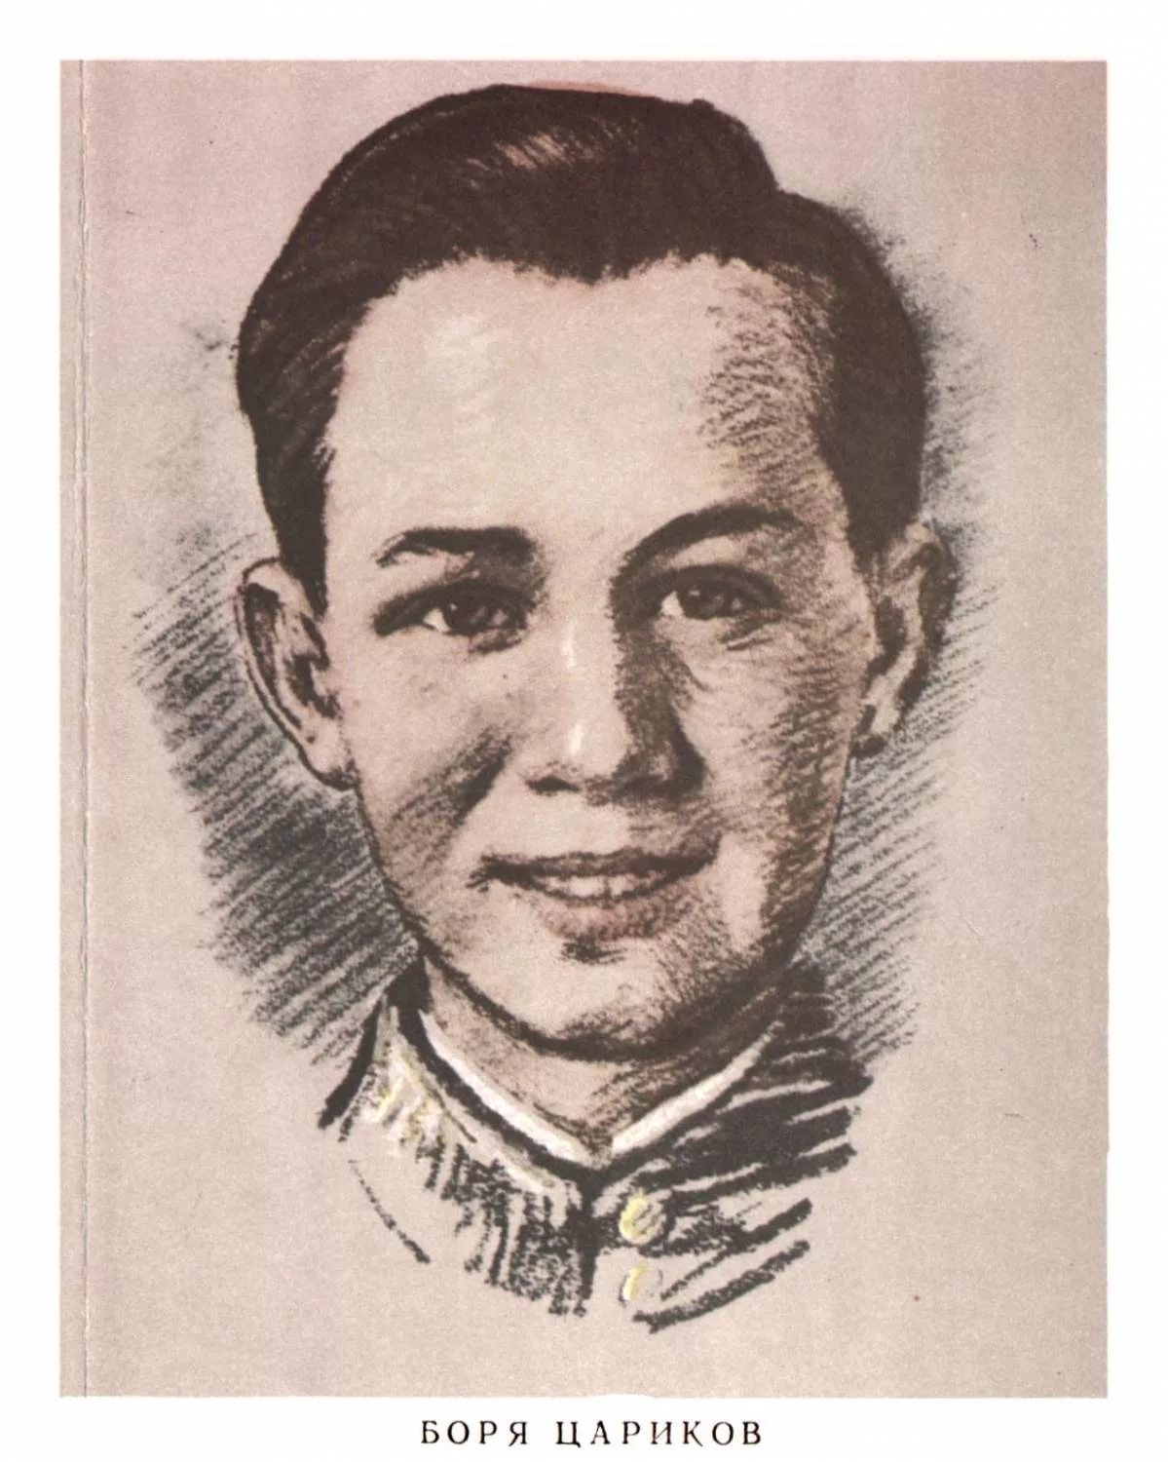

30 октября 1943 года Боре Царикову было присвоено высокое звание Героя Советского Союза. Но когда это радостное известие пришло в часть, юного героя уже не было в живых. 13 ноября 1943 года он погиб от пули немецкого снайпера, навеки оставшись бессмертным в памяти юных пионеров-ленинцев, всего советского народа.

А ведь еще совсем недавно Боря был простым пятнадцатилетним школьником, радующимся жизни.

Палило с неба солнце, и небо было спокойным и ясным, а над землёй, над зелёной травой, над синей водой, над искристыми ручьями кружила весёлая тополиная метель.

Немцы появились в городе неожиданно. Сначала, осторожно ворочая пушками из стороны в сторону, будто принюхиваясь, прошли танки, потом прикатили огромные грузовики, и город сразу стал чужим…

Отец мальчика, опоясавшись пулеметной лентой и взяв в руки винтовку, ушел на передовые позиции. Вскоре пришла весть о его гибели. Гитлеровцы забрали мать и младшего братика Толю.  
Боре удалось бежать в село к деду. Он начал помогать ему в кузнице.

Двое суток пробирался Боря по заснеженному лесу. К счастью, он встретился с группой партизан прославленного на Гомельщине отряда Бати. Его привели к командиру.

Боря стал разведчиком. Это было в декабре 1941 года.

Не раз Боре случалось выполнять ответственные задания, и всегда он приносил командованию отряда нужные сведения.. Однажды ему удалось пробраться в штаб большого карательного отряда гитлеровцев, который намеревался окружить и уничтожить партизан. Но Борю выдал предатель. Юного партизана схватили и бросили в застенок.  
Ни побои, ни жестокие пытки не могли сломить волю мальчика. Фашисты приговорили партизанского разведчика к расстрелу.

Но юноша чудом спасся, воспользовавшись переполохом, вызванным авианалетом краснозвездных штурмовиков "Ил-2”. На головы гитлеровцев посыпались бомбы, снаряды. Они струсили и разбежались.   
А Боря, еле живой, вернулся в отряд. Несколько дней отдыха — и снова боевые партизанские будни.

В начале 1942 года, после разгрома немецких войск под Москвой, гитлеровцы спешно перебрасывают на восток свои дивизии, боевую технику, боеприпасы. Но партизаны устраивали диверсии: взрывали железнодорожные пути.

Тогда фашисты, чтобы обезопасить свое движение по железной дороге, вырубили лес, установили вышки с пулеметами и мощными прожекторами, все подходы к железнодорожной линии и к мостам заминировали, через каждые четыре телеграфных столба расставили часовых. Но народные мстители не отступили. Боря получил важное задание.

За эту операцию Боря Цариков был награжден боевым орденом Красного Знамени

И снова бои. Теперь Боря — разведчик воинской части. 14 октября 1943 года часть, где служил Боря, подошла к Днепру. Нужны были сведения о расположении вражеских войск. Ночью Боря тихо вошел в ледяную воду, поплыл к берегу, занятому врагом.

На рассвете он вернулся, принеся такие ценные сведения, которые помогли десантному отряду в тот же день прочно закрепить за собой плацдарм на противоположном берегу, а Боре — водрузить на освобожденной земле красное знамя части.

В тот памятный день 15 октября 1943 года Боре пришлось еще девять раз переплывать ледяные воды Днепра под яростным огнем противника, чтобы своевременно доставлять командованию армии важные оперативные донесения.

А потом, 31 октября, у Борьки был день рождения, Комбат велел, чтоб повар даже пироги сделал. С тушёнкой. Пироги получились на славу.

Через две недели, 13 ноября 1943 года, немецкий снайпер поймал на перекрёстке своего оптического прицела русского солдата.(СЛАЙД 29)

Пуля достигла цели, и на дно окопа упал маленького роста солдат. А рядом упала пилотка, обнажив русые волосы. Боря Цариков…

Он умер сразу, не страдая, не мучаясь. Пуля попала в сердце, оборвав жизнь 17-летнего Героя.

Поклонимся великим тем годам,

Тем славным командирам и бойцам,

И маршалам страны, и рядовым,

Поклонимся и мёртвым, и живым.

Всем тем, которых забывать нельзя,

Поклонимся, поклонимся, друзья.

Всем миром, всем народом, всей землёй.

Поклонимся за тот великий бой.

Ребята а теперь ответьте на вопросы:

1. Что такое «Бессмертный полк»?
2. Принимали ли вы участие в шествии «Бессмертного полка»?
3. Что вам известно о Великой Отечественной войне и Великой Победе нашего народа?
4. Как в ваших семьях хранится память о ветеранах войны? Что вы знаете о своих родственниках — участниках боев и тружениках тыла?
5. Как называлась наша страна в годы войны и до 1991 года? Кто такие советские люди?

Мы с вами не должны забывать уроки истории!

Великая Отечественная Война…  
Война приходит туда, где её забывают.   
Там, где не помнят Победу - начинается смерть.   
Кто кроме нас может сохранить эту память?  
Никто не должен быть забыт,  
и ничто не должно быть забыто!

Наш классный час закончен. Я надеюсь, что вы всегда будете помнить о подвиге нашего народа в Великой Отечественной Войне, будете с уважением относиться к ветеранам ВОВ не только в преддверии этого дня, но и в течение всего года, и по возможности, помогать им в жизни.